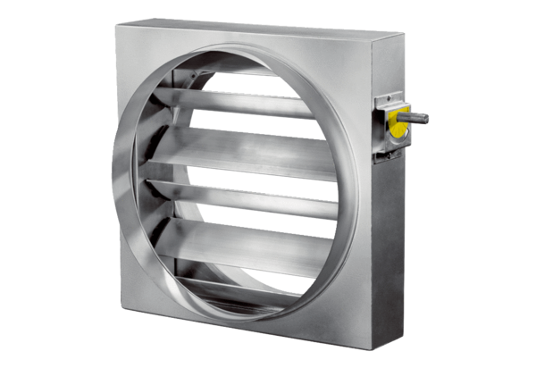Regelklappe JRE 25Verpackungseinheit: 1 StückSortiment: C
Artikelnummer: 0151.0390Hersteller: MAICO

